Уважаемые родители!

Охрана жизни и здоровья детей – важнейшая задача, как государства, так и каждого родителя. В связи с чем, остро стоит вопрос профилактики детского травматизма в быту. К сожалению, мы, родители, не может все время находиться рядом с нашими детьми, но наша главная задача – это создать для ребенка безопасную среду, в которой он не будет подвергать не оправданному риску.

Среди наиболее распространенных трав, полученных детьми в быту, следует отметить:
-ожог, полученный в результате контакта с горячей плитой, посудой, пищей, водой, паром, утюгом и другими бытовыми электроприборами, а также ожоги, полученные от контакта с открытым огнем;
-падение с кровати, коляски, окна, стула, ступенек и так далее;
-асфиксия, в результате попадания мелких предметов в дыхательные пути (монеты, пуговицы, бусины, детали игрушек и другие);
-отравление бытовыми химическими веществами (инсектициды, моющие жидкости, отбеливатели и другие);
-отравления лекарственными препаратами, в том числе, оставленными без присмотра;
-поражение электрическим током от неисправных электроприборов, обнаженных проводов, от втыкания игл, ножей, спиц и других металлических предметов в розетки и настенную проводку.
Иногда виновниками травм бывают сами родители. Неисправные домашние электроприборы, розетки, не выключенные утюги, щипцы для завивки волос, чашка с горячим чаем, оставленная на краю стола. Все это может стать причиной страданий детей.
Давайте рассмотрим основные опасности для детей более подробно.

Термические ожоги.

Ожоги, включая ожоги паром, горячими напитками или просто водой – одни из наиболее распространенных травм у детей, полученных дома.
Ожогов можно избежать, если:
-держать детей подальше от горячей плиты, пищи, утюга и других нагревательных приборов;
-устанавливать плиты достаточно высоко или откручивать ручки конфорок, чтобы дети не могли до них достать;
-держать детей подальше от открытого огня, пламени свечи, костров, каминов;
-прятать от детей легковоспламеняющиеся жидкости, спички, свечи, зажигалки, бенгальские огни и другую пиротехническую продукцию.
Как показывает практика, наиболее часто дети опрокидывают на себя, оставленные родителями без присмотра и в доступном для детей месте, кастрюли, чайники с горячей водой, чашки с чаем или кофе.

Отравление бытовыми химическими веществами и лекарственными препаратами.
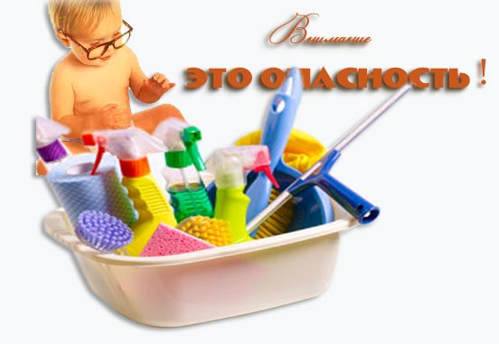
Средства бытовой химии, ядовитые вещества, в том числе, предназначенные для борьбы с грызунами или насекомыми, лекарственные препараты, кислоты и щелочные растворы, ни в коем случае нельзя хранить в бутылках для пищевых продуктов - дети могут по ошибке выпить их. Такие вещества следует держать в плотно закрытых маркированных контейнерах, в недоступном для детей месте.
Яд опасен не только при заглатывании, но и при вдыхании, попадании на кожу, в глаза и даже на одежду.
Лекарства, предназначенные для взрослых, могут оказаться смертельными для детей. Медикаменты ребенку нужно давать только по назначению врача и ни в коем случае не давать ему лекарства, предназначенные для взрослых или детей другого возраста. Хранить медикаменты необходимо в местах недоступных для детей.

Удушье от попадания мелких предметов

или пищи в дыхательные пути.
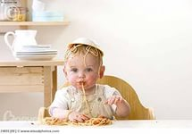
Маленьким детям не следует давать еду с маленькими косточками или семечками. За детьми всегда нужно присматривать во время еды. Кормите детей раннего возраста измельченной пищей.
Выбивая игрушки для маленьких детей, отдавайте предпочтение там, которые не имеют мелких деталей. Не оставляйте в доступном для ребенка месте мелкие предметы (пуговицы, бусины, монеты и т.д.).
Кашель, шумное частое дыхание или невозможность издавать звуки - это признаки проблем с дыханием и, возможно, удушья, которое может привести к серьезным последствиям. Следует убедиться, что с ребенком все обстоит благополучно. Нельзя исключить возможность попадания мелких предметов в дыхательные пути ребенка, даже если никто не видел, как ребенок клал что-нибудь в рот.

Поражение электрическим током
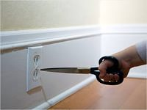

Дети могут получить серьезные повреждения, воткнув металлические или другие предметы в электрические розетки (спицы, шпильки, ножницы, гвозди и т.д.). С целью обеспечения безопасности ребенка, розетки нужно закрывать специальными предохранителями.
Электрические провода должны быть недоступны детям, а оголенные провода представляют для них особую опасность.

Правила безопасности при купании ребенка.

С целью недопущения происшествий в ванной комнате, на ее двери лучше установить замок, который при необходимости может быть открыт снаружи. Вот некоторые правила, которые необходимо соблюдать при купании маленького ребенка:
-самое главное правило: маленькие дети – меленькая ванна. Купать меленьких детей в большой ванной небезопасно. Детские ванночки, а также установленные в них коврики или держатели, не позволяющие соскользнуть ребенку под воду, позволят избежать трагедии;
-попробуйте локтем температуру воды, прежде чем опускать в нее ребенка;
-не добавляйте горячую воду, когда ребенок находится в ванне;
-никогда не оставляйте ребенка одного, даже если он купается в детской ванне.

Падения.
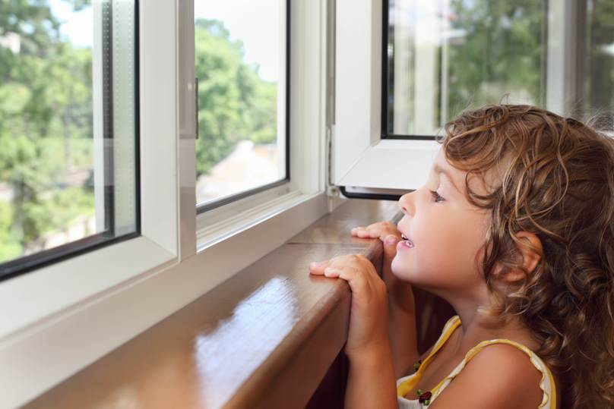
Начиная с того момента, как ребенок начинает ходить, он подвержен различным опасностям. Задачей родителей является устранение всех источников опасности, а также создание необходимого для нормального развития ребенка свободного пространства, передвижения без ограничения любознательности (для его возраста) и интереса к тому, что его окружает. Необходимо избегать необоснованных мер безопасности, так как это может негативно повлиять на ваших детей и сделать их неуверенными, неспособными преодолевать даже незначительные трудности. Но не нужно предоставлять им излишнюю самостоятельность, так как дети, оставленные без присмотра, в большей степени подвержены опасным происшествиям.
В зале, спальне, детской комнате ребенок проводит большую часть времени, поэтому следует удалить с мебели хрупкие или опасные предметы обстановки, чтобы не было необходимости постоянно следить за ним и регулярно ему что-то запрещать. Ребенок имеет право на некоторую свободу и автономность, чтобы гармонически развиваться.
-углы мебели являются основной причиной ушибов, поэтому хорошо бы закрыть их поролоном на клейкой ленте;
-детское креслице должно иметь твердую опору и снабжаться предохранительным ремнем;
-выходя из квартиры или возвращаясь домой, не катите коляску в ребенком по лестнице, ведь даже пристегнутый предохранительными ремнями, он может выпасть из коляски;
-окна могут быть источником опасности для ребенка, но так как нельзя их все время держать запертыми, то необходимо следить за ними;
-нельзя разрешать детям ставить стул или табуретку и забираться на подоконник;
- терраса, балкон, где играют дети, должны иметь хорошую защитную решетку, очень высокую и с узкими пролетами.

Уважаемые родители!

Помните, беду легче предупредить! Одна из самых главных задач родителей – это создать для своего ребенка безопасную среду, в которой он сможет гармонично развиваться.

Берегите своих детей!

Памятка для родителей
детей младшего возраста

